**РАЗВЛЕЧЕНИЕ для детей подготовительной группы**

**«БАБУШКИ И ДЕДУШКИ – ДОБРЫЕ ДРУЗЬЯ»**

***Цель:*** Формирование у детей уважительного отношения к людям преклонного возраста

**Взрослый:**

Дорогие бабушки и дедушки, уважаемые гости! Мы пригласили вас на праздник, чтобы выразить вам глубокую любовь, уважение и великую благодарность.

**Ребёнок:**

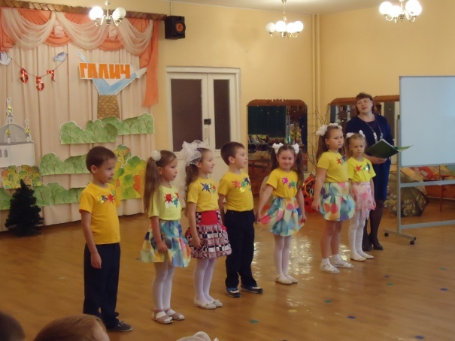1Октябрь – осенний месяц, чародей,

Собрал прекрасных здесь гостей!

2. Дедушки и бабушки,

Милые, родные,

Ведь когда-то тоже вы

Были молодые!

3. И ходили в шортиках,

И плели косички,

И стишки учили вы,

Как зайчики, лисички.

4. Сейчас вы - наши бабушки -

Вот ваше ремесло,

Сейчас вы - наши дедушки,

Нам очень повезло!

5. Мама с папой заняты,

Вечно на работе,

Вы сказку нам расскажете,

И песенку споете!

6. Пирожки и блинчики

Стряпают бабули,

И играют в ладушки

С внуками дедули.

7. Мы вас очень любим,

И желаем не болеть,

После отдыха на даче

На Канары полететь!

**Взрослый:**

У вас, сегодня, праздник замечательный

И от улыбок в зале так светло.

И пусть от наших поздравлений

Сегодня станет на душе тепло.

**песня в исполнении взрослых и детей «Как здорово, что все мы здесь сегодня собрались»**муз. О.Митяева

**Взрослый:**

Первое октября, праздник не старости

И не чувствует сердце усталости.

Это зрелость во всём и всегда,

Это опыт большого труда.

**Ребёнок:**

Окунёмся в прошлое,

Вспомним всё хорошее.

**Взрослый:**

Полистаем семейный альбом,

Ваша жизнь раскрывается в нём.

Презентация Семейного альбома

Первая страница альбома –***«Детство»***

**Ребёнок:**

Вы такими были как мы,

Вы игрушки любили, мечты.

И сегодня о детстве своём,

Мы, внучата, вам песню споём!

**Песня «Детство»**

**Взрослый:**

Да, детство, прекрасная пора, беззаботная, весёлая, шаловливая. Но жизнь продолжается и наша следующая страничка – юность.

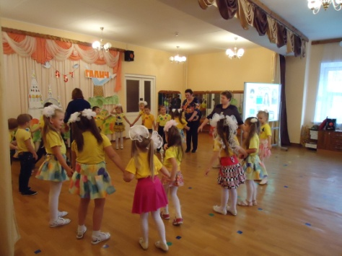(вторая страница альбома –***«Юность»).***

**Ребёнок:**

Юбка колокольчиком,

Шумный круг друзей.

Бабушки расскажут

О юности своей!

**Бабушки рассказывают интересные моменты своей юности.**

**Ребёнок:**

Школы, техникумы, вузы,

В жизни были перегрузы.

Эти сложные пути.

Нужно с честью вам пройти.

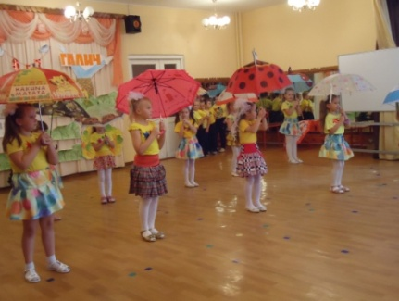(третья страница альбома –***«Жизненные пути»).***

**Ребёнок:**

Дорогие бабушки и дедушки, для вас

Будет дружный перепляс.

**Танец с зонтиками**

**Взрослый:**

Про бабушек мы много говорили

И дедушек мы тоже не забыли.

**Ребёнок:**

На работе его уважают,

Он начальник, сказать не боюсь,

Но с работы домой приезжает,

и начальником я становлюсь.

Я к нему забираюсь на плечи,

Я его примеряю очки,

И ещё об него каждый вечер

Тренирую свои кулачки.

Ходит дедушка лёгкой походкой,

Всех быстрее съедает обед,

На лице ни усов, ни бородки..

Ну, какой же мой дедушка дед!

Но когда я его огорчаю,

Если стыдно ему за меня,

Я со страхом в душе замечаю,

Как сутулится деда спина,

Как морщинки сплетаются в сети,

В волосах седины — белый мел.

И готов я отдать всё на свете,

Чтобы дедушка мой не болел!

**Взрослый:**

Желаем прожить много радостных лет,

Примите от нас музыкальный привет!

**Песня «Поцелую бабушку в розовые щечки»**

**Взрослый:**

Маленьких своих внучат,

Привели в наш детский сад.

**Ребёнок:**

Наш детский садик «Петушок»

Маленькая страна.

Здесь люди с добрыми сердцами,

Здесь жизнь чудес полна.

**Взрослый:**

Здесь песни детские поют,

Сюрпризы ждут и там и тут.

**Частушки**

1.Мы на празднике своём вам частушки пропоём  
Как мы с дедом и бабулей очень весело живём!

2. Мне бабуля говорит, у меня кругом болит.  
Посидел я с ней три дня — заболело у меня.

3. Стал я бабушку лечить свою нездоровую  
И поставил ей на спину банку трёхлитровую

4. Если нужно, дед мой строгий, но в морщинках – доброта.  
Вдруг побаливают ноги, но он скажет: «Ерунда!»

5. Молотком на даче машем мы с дедулей целый день.  
И варить нам силу-кашу нашей бабушке не лень.

6. Если был бы я девчонкой, я б потом бабулей стал.  
Внуков я бы не ругал, а лишь только баловал!

7. Спели мы про вас частушки на виду у города.  
Будьте бабушки и деды веселы и молоды!

**Взрослый:**

Чудес на свете не бывает

И юность не вернуть назад,

А годы, словно льдинки тают,

Но стоит ли о них вздыхать.

С годами человек мудрее

И в нём другая красота,

Пусть допета песня трудовая,

Сединой покрыта голова.

Жизнь идёт, свой темп не убавляя,

Жизнь во всём всегда права!

**Ребёнок:**

С праздником вас, любимые бабушки и дедушки!

Дети вручают гостям подарки сделанные своими руками.

**Танец «Мы маленькие звезды»**

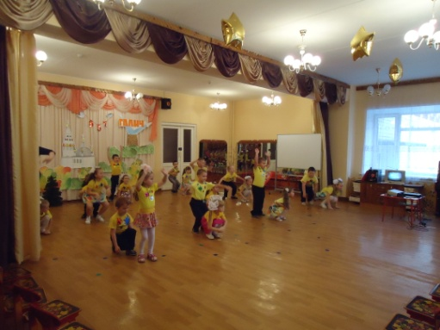

**Взрослый:**

Гостей всех близких привечаем

Мы ароматным нашим чаем.

От всех невзгод, от всех болезней,

Что может быть его полезней.

Праздник заканчивается чаепитием